Mi Kyung Park [pwming24@gmail.com](mailto:pwming24@gmail.com)

목사님 안녕하세요? 늘 기도해주시고 잊지 않고 늘 후원해주신 그 섬김에 늘 감사드립니다.

너무 오래만에 연락을 드리는 것 같습니다

기도해 주시는 은혜로 이곳은 코로나와 상관없이 서서히 일상속에서 사역할수 있게 되었습니다

감사합니다

Translated in English by M/S Outlook

Hello Pastor. I am always grateful for that service that you have always prayed for, never forgotten, and always supported me.

It seems like we've been in touch for too long

By the grace of prayer, this place is slowly being able to minister in everyday life, regardless of the coronavirus.

I appreciate it.

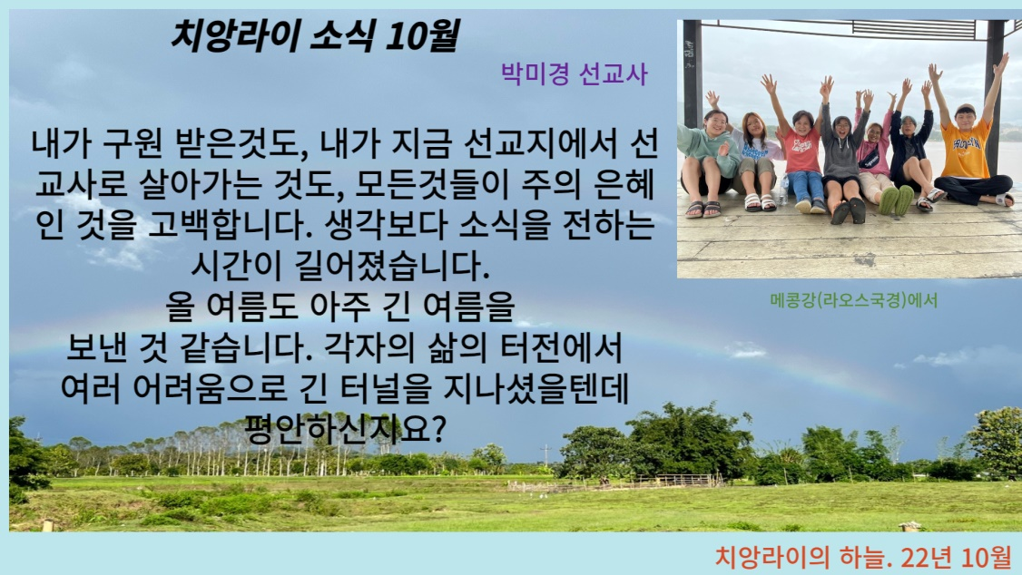

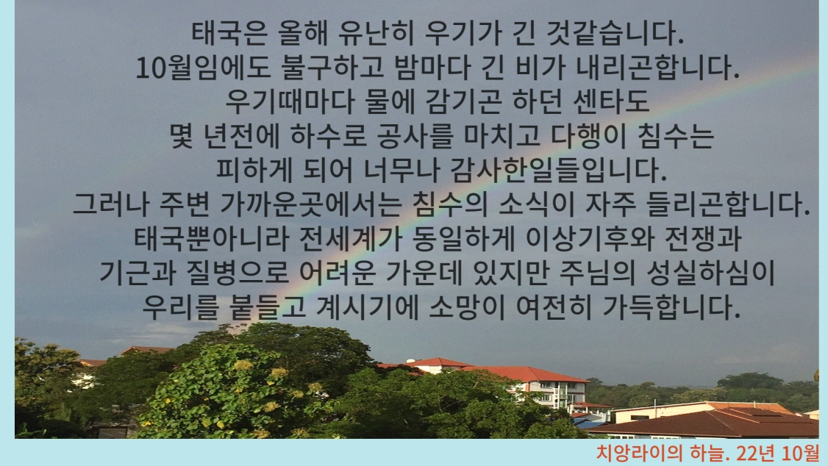

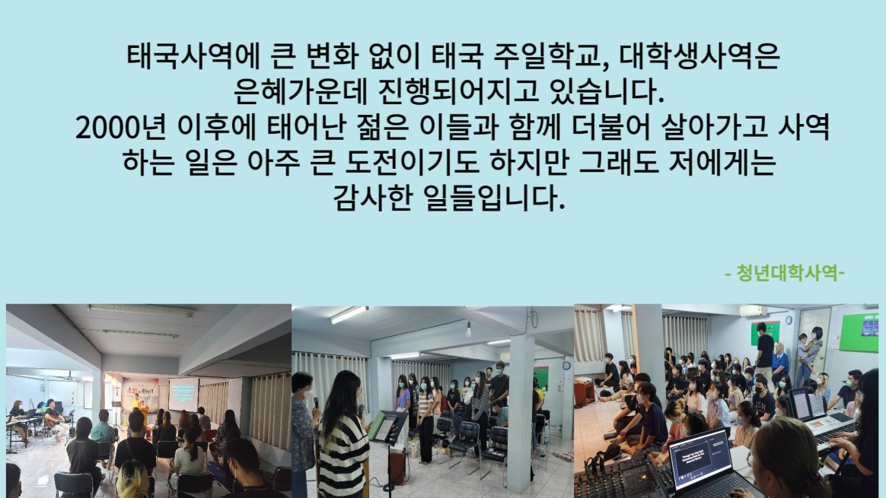 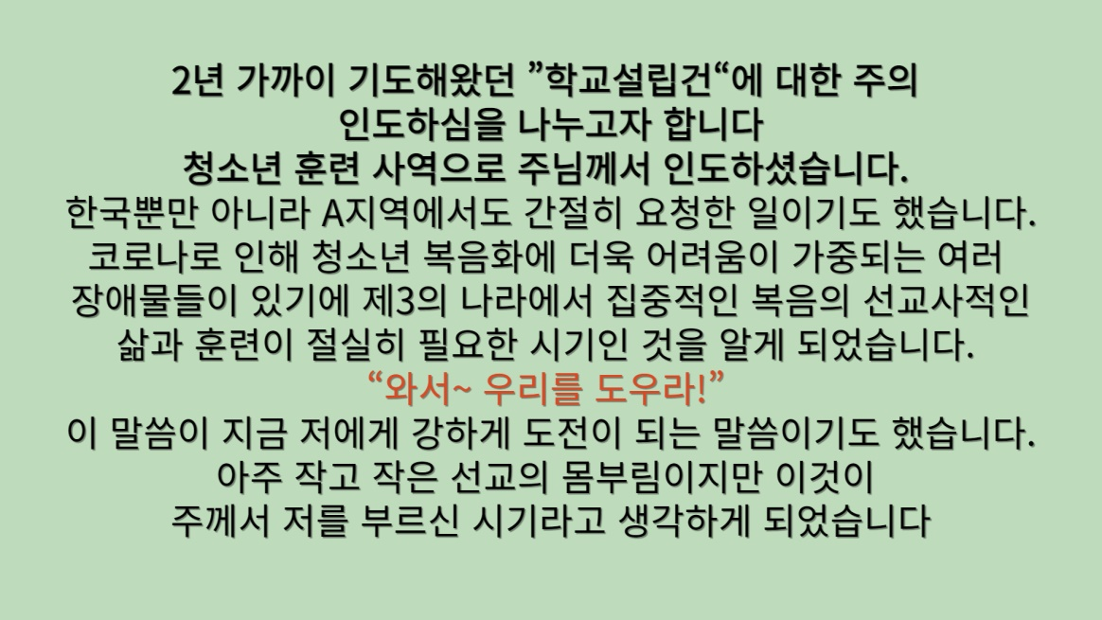

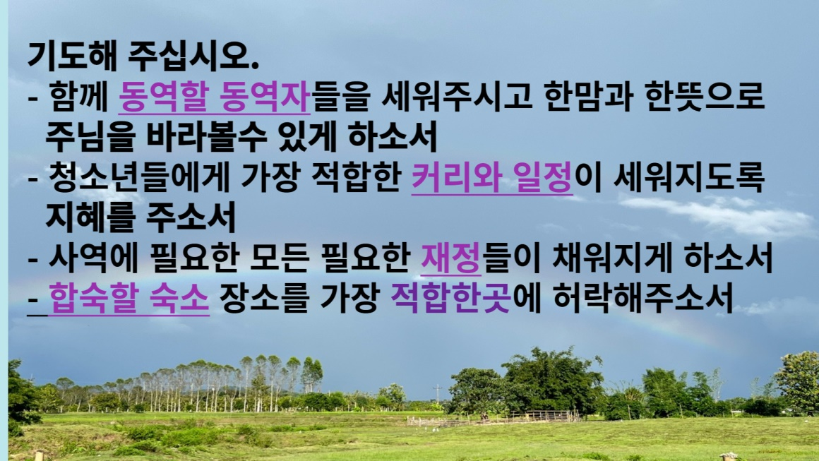

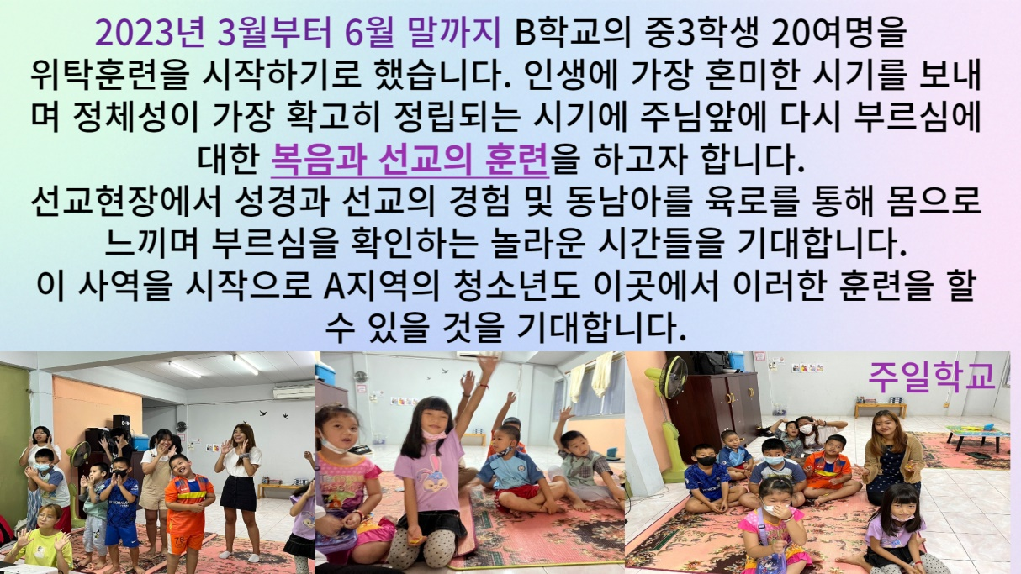

동역자 되신 교회와 성도님들께 기도요청을 드립니다

안녕하세요?

태국 박미경 선교사입니다.

2023년 3월부터 시작되는 청소년 복음과 선교사훈련학교를 준비하면서 급히 교회와 성도님들

께 기도를 요청합니다

저희는 그레이스 센타라는 장소에서 banner church와 사역을 동시해 해 오고 있습니다. 이

번 청소년 복음과 선교 훈련사역에도 이 장소를 교육과 훈련장소로 사용하게 됩니다.

이 건물에 1층에는 샷시로 문을 열고 닫고 지내왔습니다. 하루종일 혹은 저녁에는 모기때가

가득한 곳이기도 합니다. 문이 없어 늘 열려 있는 곳이라 더운지역인 이곳에 모기때와 벌래는

피할수 없었습니다. 이번 20여명의 청소년 사역에 장소의 협소함으로 1층도 교육장소로 사용

해야 하는데 문이 없는 상태에서 사용하기에는 너무 큰 어려움이 있을듯합니다

앞으로 계속 다음세대 청소년들의 복음과 선교훈련학교로 사용될것이며, 현재 진행되어지고

있는 태국대학생들과 주일학교 사역에도 유용하게 사용되어 질 것입니다.

그래서 교회와 성도님들에게 기도를 요청합니다. 뻥 뚫려있는 곳에 문을 달고 에어콘을 설치

하려고 합니다. 기도와 물질로 함께 섬겨주시길 주의 은혜를 구합니다. 감사합니다

**예상금액은 다음과 같습니다**

**-------------------------------------------------------------------------**

**-유리문 제작비: 450-500만원 소요예상**

**(한곳에 90-100원. 총 5곳입니다)**

**-에어콘 설치비: 390-420만원 소요예상**

**(에어콘 1대에 130예상. 총 에어콘 3대 필요)**

위와와 같이 문이 없는 곳에 유리문과 에어콘을 설치하려고 하는 것입니다

기도 요청자: 박미경 선교사

기도 요청일: 2023년 10월 7일